富荣量化：情绪消极
上周市场全线下挫，市场情绪比较糟糕。各宽基指数最终表现如下（图1）：上证指数下跌2.53%、沪深300指数下跌3.57%、上证50下跌4.51%、深证成指收跌3.69%、创业板指收跌4.55%、中证500和中证1000分别收跌2.38%、2.28%，科创板50表现最强，最终同样收跌1.53%。北向资金在周四、周五大幅度流出，权重蓝筹惨遭大幅度抛售，指数下跌引发市场情绪恐慌，盘中波动率指数不断升高。从宽基指数的表现来看，中证500、中证1000估值和盈利的相对优势受到市场认可，周五在全市场暴跌的情况下跌幅最小。7月底市场暴跌后，全市场在风格切换的呼声下延续接近两周的强力反扑，我们在之前的周报总结内指出市场风格平衡收敛是一个过程，市场需要在不断的震荡中寻找平衡。从行业指数表现来看，收益率前5的行业为：非银金融（2.21%）、国防军工（1.56%）、综合（0.50%）、公用事业（0.15%）以及房地产（0.13%），跌幅最大的行业为食品饮料（-9.80%）、医药生物（-7.28%）、休闲服务（-6.82%）、农林牧渔（-5.40%）以及汽车（-3.87%）。

图1 ：各宽基指数以及行业表现
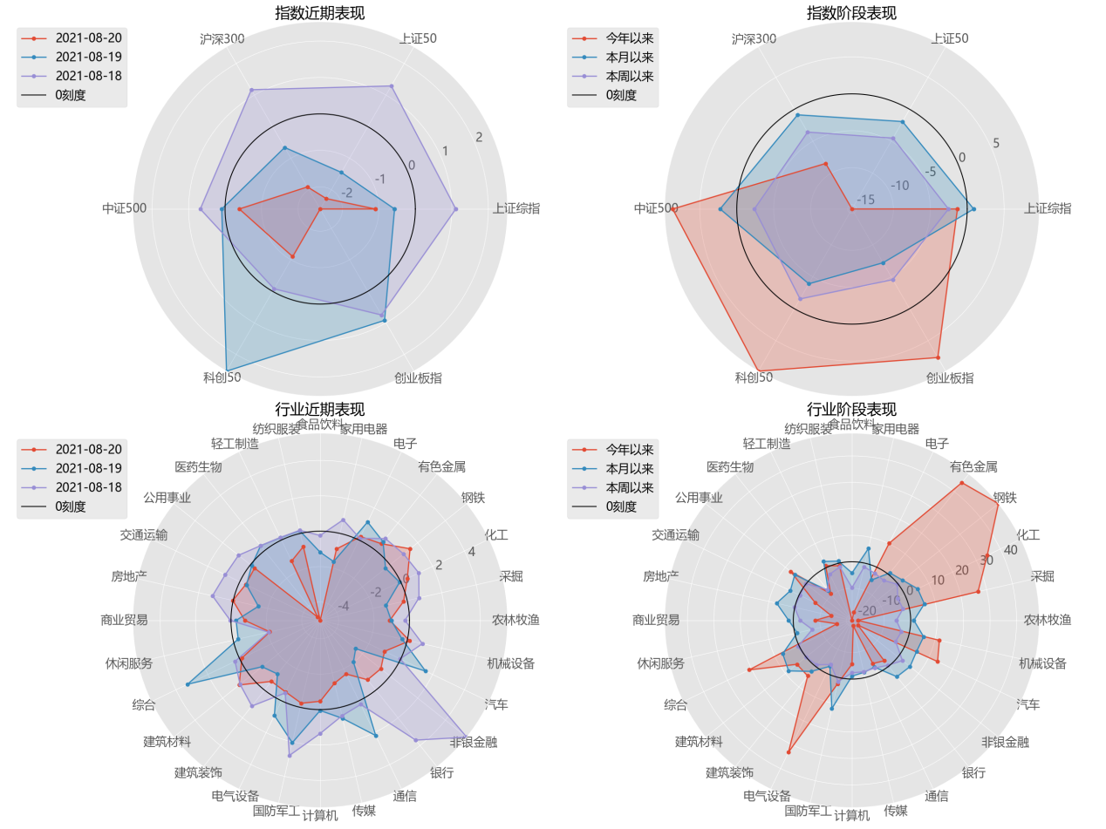
数据来源：wind
从资金流动来看，上周北向资金大幅度流出，全周合计流出104.91亿，其中沪股通流出50.05亿，深股通流出54.86亿。北向资金主要流出都是周四和周五两个交易日，两个交易日日均流出超过100亿，这在过去几年都非常少见。从期权市场来看市场大跌引发情绪恐慌，三个股指期货处于大幅度贴水状态，沪深300、上证50的相关期权成交量大幅增加，标的历史波动率在大幅度震荡下快速上扬，隐含波动率则在市场快速下跌的过程中迅速上升，本周作为期权卖方的投资者面临较大的压力，市场如果再度开启大跌模式，那么隐含波动率可能进一步升高。（图2）

图 2 ：期权市场隐含波动率
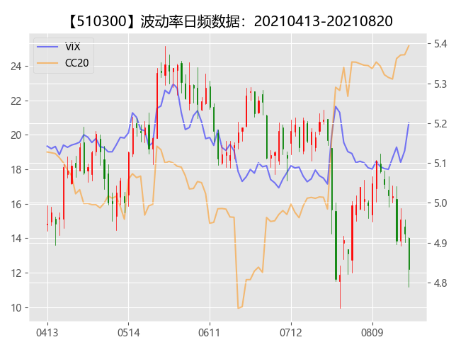
数据来源：富荣基金量化组

风险提示：1、本报告中的信息均来源于我们认为可靠的已公开资料和合作客户的研究成果，但本公司及研究人员对这些信息的准确性和完整性不作任何保证，也不保证本报告所包含的信息或建议在本报告发出后不会发生任何变更，且本报告仅反映发布时的资料、观点和预测，可能在随后会作出调整。2、本报告中的资料、观点和预测等仅供参考，在任何时候均不构成对任何人的个人推荐。市场有风险，投资需谨慎。

